ダイニング

ポイント：家具の配置及びその周辺がわかるように

計測場所：テーブルの高さ、イスの座面の高さ

例１　　　　　　　　　　　　　　　　　　　　　　　　　　　　　　　　　　例２

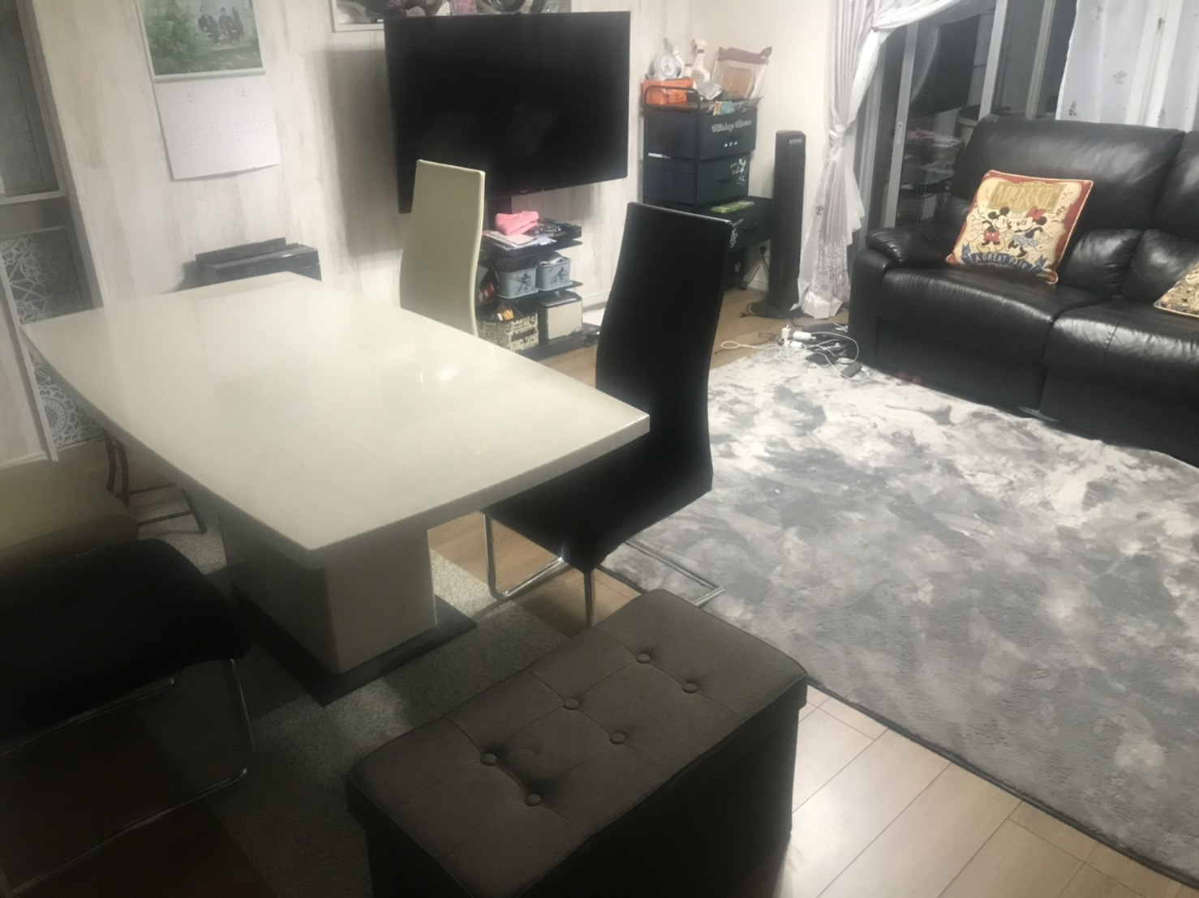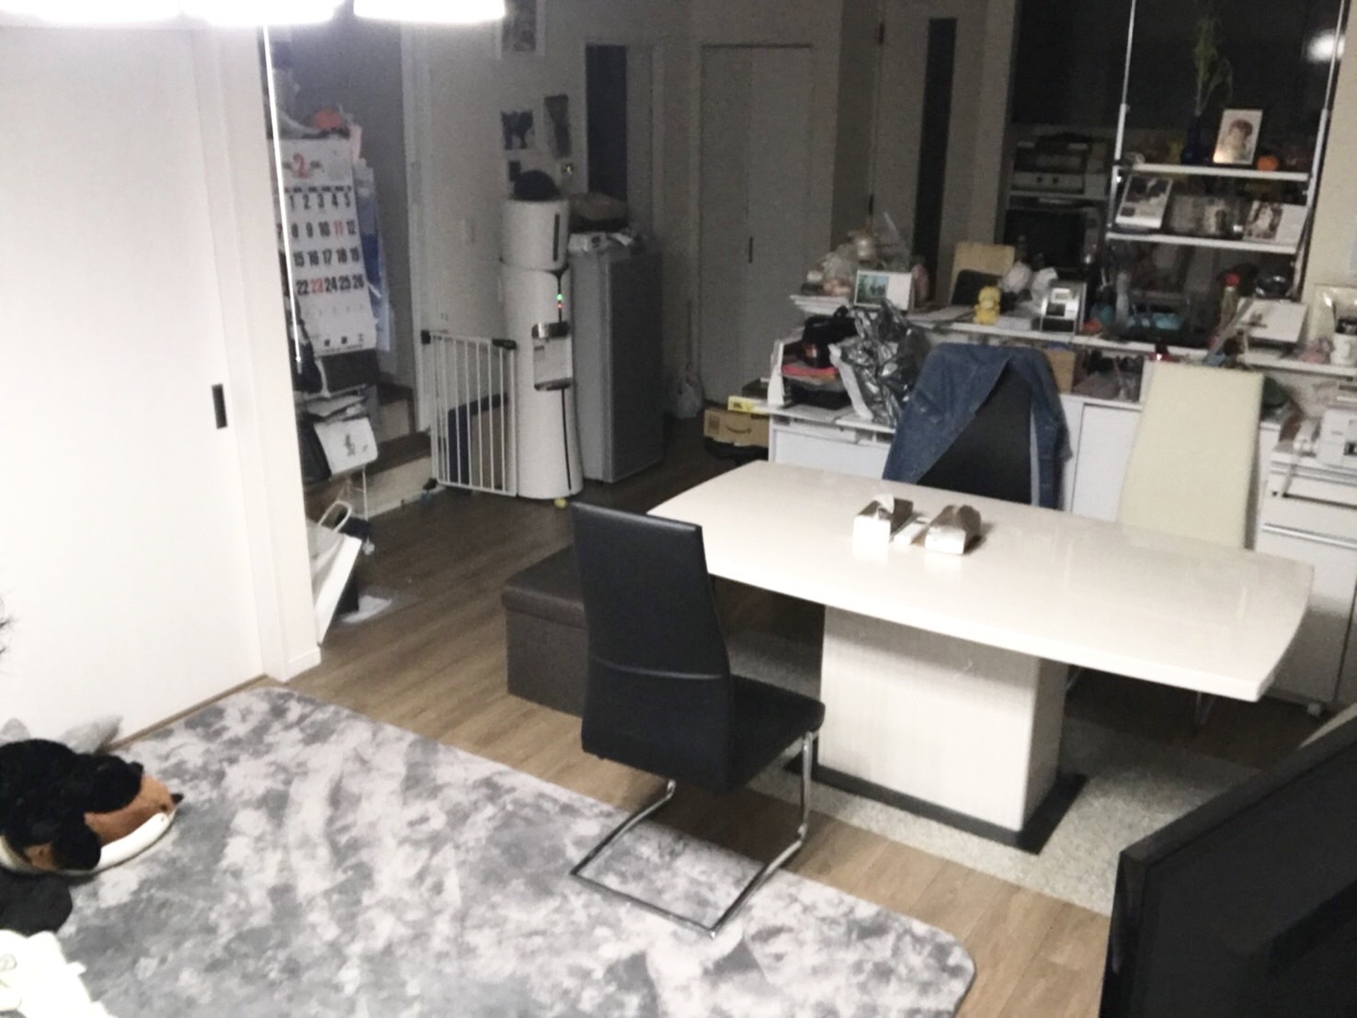

・テーブルの高さ上面：80㎝

下面：75㎝

・イスの高さ：42㎝

＜写真貼り付け場所＞：ダイニング

＊写真を書類に直接貼り付けする場合、段差などの数値は写真に直接ご記入ください。